5.1.5 反怠速
1.反怠速實施宣導照片
於放學前家長等待區向家長宣導
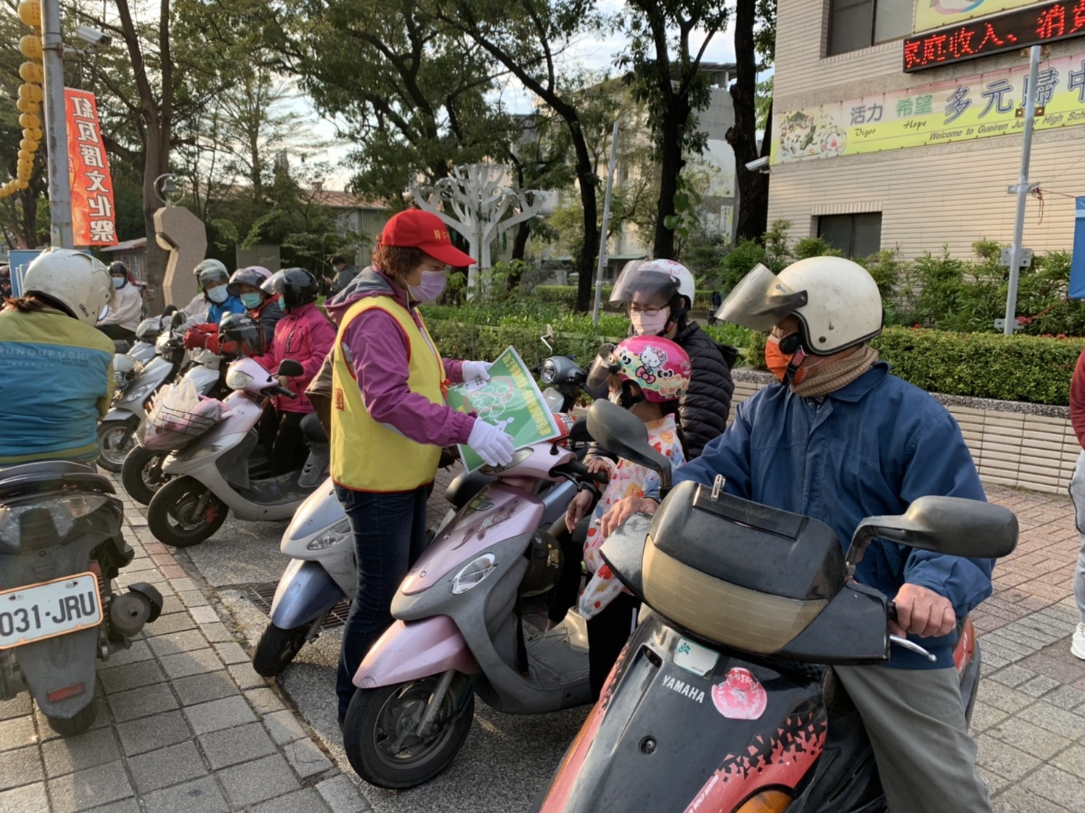

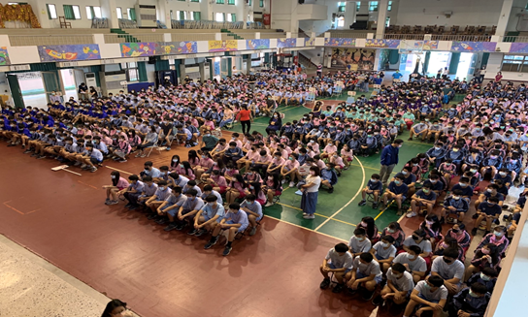

2. 反怠速成果統計表
1.於新學期新生幹部宣導
2.於週會期間影片觀賞及宣導
3.於上下學期間，志工媽媽向家長宣導反怠速

集合學生宣導
